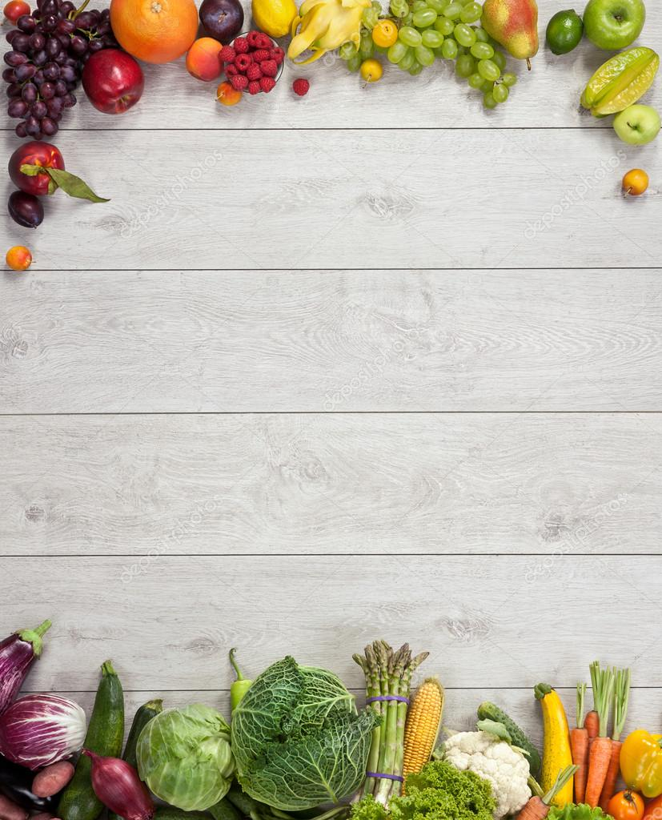

Муниципальное казенное общеобразовательное учреждение
«Средняя общеобразовательная школа №2»

Игра

« Математическое кафе»

(6 класс ).

Подготовил

учитель математики

Абушева С.А.

Цель игры:
- показать красоту математики, её роль в нашей жизни
- развивать познавательную активность, творческие способности, смекалку и сообразительность у учащихся;
- вырабатывать интерес к математике.
Оборудование: плакаты, таблица.

Для игры требуется 2-4 команды по 6 человек.

Ведущий: Дорогие, ребята! Вы находитесь в « Математическом кафе», где я вам предлагаю пообедать и немного отдохнуть, но отдых у вас будет активным.
Итак, познакомимся с меню.
МЕНЮ

Салаты
- Винегрет из анаграммы.
- Салат из загадок с числительными.

Первое блюдо
Борщ с математическими обгонялками.

Второе блюдо
Плов из математических смекалок

Сладкое блюдо
Мороженое из ребусов

Итак, приступим к праздничному обеду. Как всегда, сначала салаты.

1.Винегрет из анаграммы - задание 1:
Решите анаграмму. Переставьте буквы так, чтобы получился математический термин.
АВИНУРЕНЕ, КОЧТА, ВАРТАДК ( уравнение, точка, квадрат)

2.Салат из загадок с числительными – задание 2
Отгадайте по три загадки с числительными.
- Двенадцать братьев друг за другом ходят, друг друга не обходят.
(12 месяцев)
- Семь братьев: годами равные именами разные. (Дни недели)
- Лежит брус на всю Русь. На том брусу 12 гнезд. И во всяком гнезде по 4 птицы. ( Год)
- Шесть ног, а бежит не быстрее, чем на четырёх. (Всадник на коне)
- Два брата купаются, а третий насмехается. (Два ведра и коромысло)
- Стучит, гремит, вертится. Ничего не боится, считает наш век, а не человек. ( Часы)
- Четыре ноги, а не зверь. Есть перья, а не птица. ( Кровать, постель)
- Что имеет два конца, но не имеет начала? (Ножницы)

А пока не остыл борщ, займёмся математическими обгонялками - задание 3 .
( балл получает та команда, которая первой ответит на вопрос)
- Назовите автора вашего учебника по математике.
- Что тяжелее 1 кг ваты или 1 кг железа?
- Шесть штук картофелин сварится за 30 минут, за сколько минут сварится одна картофелина?
- Петух, стоя на одной ноге весит 5 кг, сколько он будет весить, если встанет на обе ноги?
- В одной семье у каждого из трёх братьев есть сестра. Сколько детей в семье?
- Что больше произведение всех чисел или их сумма?

Итак, прейдём ко второму блюду.

Плов из математических смекалок – задание 4.

Каждой команде даются одинаковые задачи на 3 минуты.
- Спутники, имеющие одну орбиту, делают оборот вокруг Земли один за 1 ч 40 мин, а другой за 100 минут. Как это объяснить?
- Отец с сыновьями катались на велосипедах. У них были трёхколёсные и двухколёсные велосипеды, а всего было 7 колёс. Сколько велосипедов было трёхколёсных и двухколёсных? (1 –трёхколёсный , 2 – двухколёсные)
- Коля и Саша носят фамилии Гвоздёв и Шилов. Какую фамилию носит каждый из них, если Саша с Шиловым живут в соседних домах?

Переходим к сладким блюдам и напиткам
Компот из кроссворда - 5 задание

 | 5 |  |  |  | 6
1 |  |  |  |  |  |  |  | 7
 |  |  |  |  |  |  | 2
 |  |  |  | 3
 |  |  |  | 4

- Единица массы.
- Одна двадцать четвёртая часть суток.
- Единица времени.
- Натуральное число, которое делится без остатка на данное число.
- Единица длины.
- Сумма длин сторон многоугольника.
- Равенство, содержащее неизвестное, которое требуется найти.

Мороженое с ребусами – 6 задание

1) 2) 3)

_______

- Конкурс стихов о математике. (Домашнее задание)

Вот и подходит к концу наш праздничный обед. Понравился ли он вам? (Выслушать ответы)

Музыкальные номера, приготовленные самими учащимися.

Подведение итогов игры

Викторина со зрителями:
- Двое играли в шахматы 4 часа, сколько часов играл каждый шахматист? (4 ч)
- На озере росли лилии. Каждый день их число удваивалось, и на 20 – ый день заросло всё озеро. На какой день заросла половина озера? (на 19 – ый)
- Какой цифрой оканчивается произведение, пяти последовательных натуральных чисел?(1*2*3*4*5=120 на 0)
- На двух руках 10 пальцев. Сколько пальцев на 10 руках? (50)
- Тройка лошадей пробежало за 1 час 24 км. Сколько километров пробежала каждая лошадь? (24)
- На складе было 5 цистерн с горючим по 6 тонн в каждой. Из двух цистерн горючее выдали колхозам. Сколько цистерн осталось? (5)
- Горело 7 лампочек , 2 погасли. Сколько лампочек осталось?
- У трёх трактористов был брат Андрей, а у Андрея братьев не было. Как это получилось? (Трактористы-женщины)
- Ученик 1 го класса живёт на 10 этаже, но доезжает до 7 го этажа, а потом идёт пешком. Почему?
- Когда мы смотрим на 2, а говорим 10? (На часах минутная стрелка на 2 , а говорим 10 минут)
- Что идёт не двигаясь с места? ( Время)
- Назовите старую денежную единицу равную 3 копейкам . (1 алтын)
- Как называется 1 со ста нулями? (гугол)
- Как называется счетный прибор, которыми пользовались греки? (Абак)

